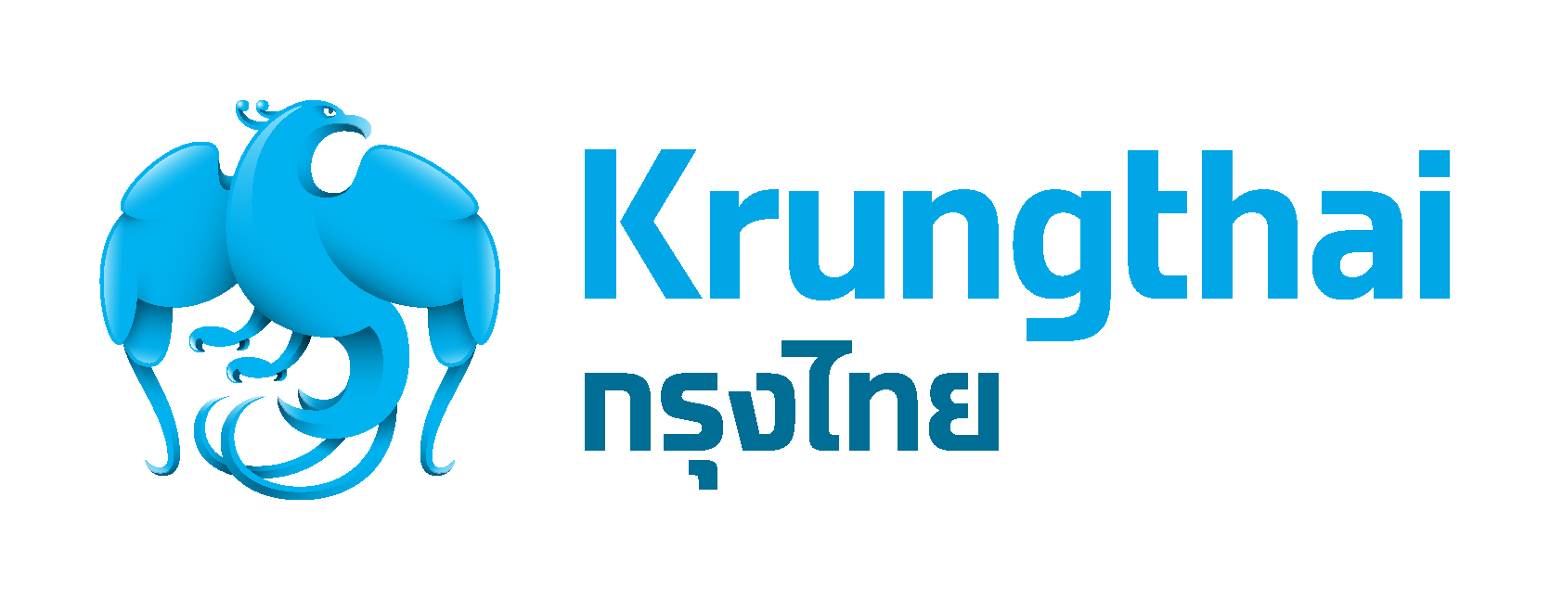

รองนายกรัฐมนตรีเยี่ยมชมบูธกรุงไทยในงาน Money Expo ครั้งที่ 18
ดร.สมคิด จาตุศรีพิทักษ์ รองนายกรัฐมนตรี เยี่ยมชมบูธธนาคารกรุงไทยในงาน Money Expo ครั้งที่ 18 โดยมี นายผยง ศรีวณิช กรรมการผู้จัดการใหญ่ และผู้บริหารธนาคารกรุงไทยให้การต้อนรับ ซึ่งธนาคารนำบริการทางการเงินพร้อมโปรโมชั่นพิเศษร่วมงาน ระหว่างวันที่ 10-13 พฤษภาคม 2561 ณ ชาเลนเจอร์ 2-3 อิมแพค เมืองทองธานี ภายใต้แนวคิด Live Smart กรุงไทยเข้าใจคุณ
ผลิตภัณฑ์ไฮไลต์คือ บัตร Krungthai Travel Card เหมาะสำหรับผู้เดินทางไปต่างประเทศ โดยสามารถแลกเงินต่างประเทศในอัตราพิเศษถึง 7 สกุลเงิน ได้แก่ ดอลลาร์สหรัฐ ยูโร ปอนด์ เยน ดอลลาร์ฮ่องกง ดอลลาร์ออสเตรเลีย และดอลลาร์สิงคโปร์ ด้วยตนเองตลอด 24 ชม. ผ่าน Mobile Application ใช้ซื้อสินค้าและบริการ ณ ร้านค้าที่มีเครื่องหมาย VISA และถอนเงินที่เครื่อง ATM ในต่างประเทศ เพิ่มความปลอดภัยโดยสามารถเปิดและปิดบัตรผ่าน Mobile Application ซึ่งผู้สมัครใช้บัตรภายในงานได้รับของสมนาคุณพิเศษ
นอกจากนี้ยังมี สินเชื่อกรุงไทย SME รักกันยาวๆ ผ่อนนาน 10 ปี ปลอดเงินต้น 12 เดือน กู้ได้สูงสุด 100 ล้านบาท สินเชื่อ KTB SME บัญชีเดียว บสย. ค้ำประกัน ดอกเบี้ยคงที่ 5% ต่อปี นาน 2 ปี กู้ได้สูงสุด 100 ล้านบาท สินเชื่อ SME Soft Loan เพื่อซื้อหรือขยายเครื่องจักร ดอกเบี้ย 4% ต่อปี ผ่อนนาน 7 ปี ปลอดเงินต้น 12 เดือน สินเชื่อ กรุงไทย Super Easy สำหรับผู้มีรายได้ประจำ ดอกเบี้ยต่ำ 9% ต่อปี ตลอดอายุสัญญา 3 ปี กู้ได้สูงสุด 1 ล้านบาท ไม่ต้องมีหลักทรัพย์หรือบุคคลค้ำประกัน ไม่มีค่าธรรมเนียมการจัดการเงินกู้ สินเชื่อที่อยู่อาศัย ผ่อนนาน 30 ปี ดอกเบี้ยพิเศษ 0.50% ต่อปี นาน 6 เดือน ฟรีค่าธรรมเนียมจดจำนอง 1% และค่าธรรมเนียมประเมินราคาหลักทรัพย์ประกัน เมื่อยื่นความจำนงภายในงาน
ด้านเงินฝากธนาคารให้อัตราดอกเบี้ยเงินฝากพิเศษ 1.25% ต่อปี สำหรับลูกค้า 1,000 ท่านแรกที่เปิดบัญชีเงินฝาก Expo Xtra เงินฝากประจำ 3 เดือน ฝากขั้นต่ำ 50,000 บาท รวมทั้ง รับของสมนาคุณเมื่อเปิดบัญชีเงินฝากต่างประเทศ ลงทะเบียนขอสินเชื่อธุรกิจพร้อมตั้งวงเงิน สมัครบัตรเดบิต บัตรเครดิต เลือกลงทุนในผลิตภัณฑ์ของธนาคารและบริษัทในเครือ ตลอดจนตรวจสุขภาพฟรี อีกทั้งสามารถซื้อเครื่องดื่มราคาพิเศษ เมื่อชำระเงินด้วย QR Code ภายในบูธธนาคารอีกด้วย

